Respuesta del material
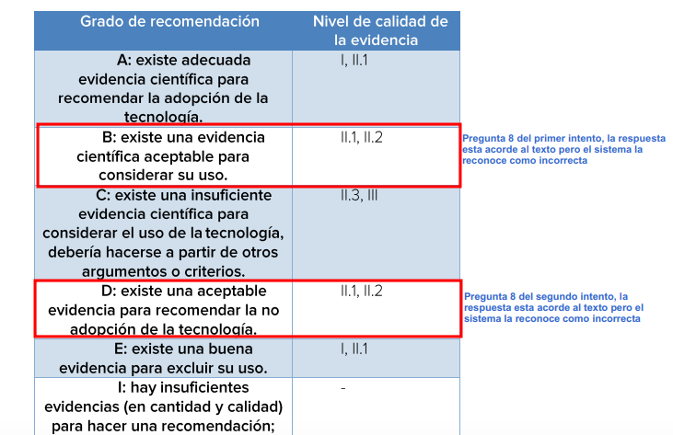

Intento 1, la opción B acorde al material la reconoce como incorrecta.
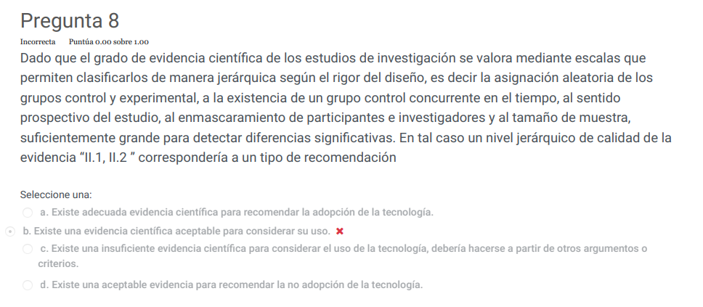

Intento 2, la opción D acorde al material la reconoce como incorrecta.

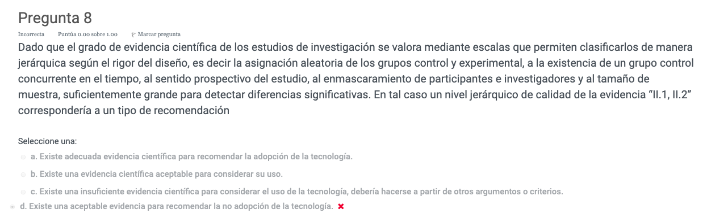

Respuesta la cual es igual al intento 2 pero la respuesta la reconoce como correcta:

